Pt1a – Primeres passes amb Contenidors

Estudiant (COGNOMS, NOM): | Professors:

Objectius generals de la pràctica
Instal·lació de Docker Engine. Descàrrega de imatges i execució de contenidors. Registre (DockerHub).

Desenvolupament de la pràctica
La pràctica consisteix en instal·lar docker Engine. Executar aplicacions en un contenidor.

- Instal·leu Docker Engine, la versió Community Edition des d’un repositori de docker.
Comproveu primer que no estigui instal·lat, i no instal·leu docker.io, és una versió antiga.
$ docker –version

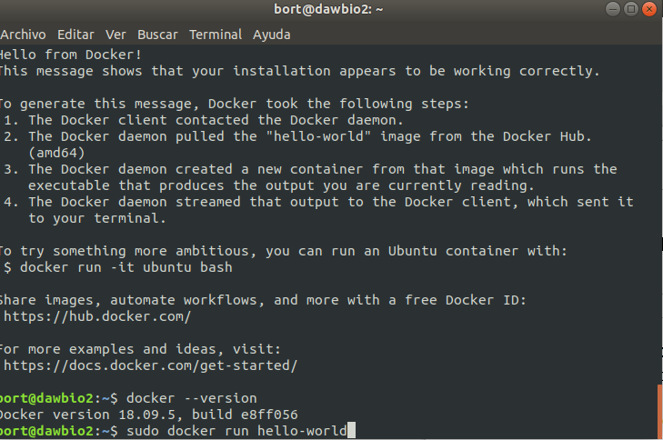

- Comproveu que el daemon (servei) s’està executant. I Comproveu la versió de docker instal·lada

- Per evitar executar docker sempre amb sudo. Afegiu el grup docker (s’ha creat durant la instal·lació) a l’usuari

bort@dawbio2:~$ sudo usermod -a -G docker bort

- Comproveu que funciona, executant l’aplicació hello-world

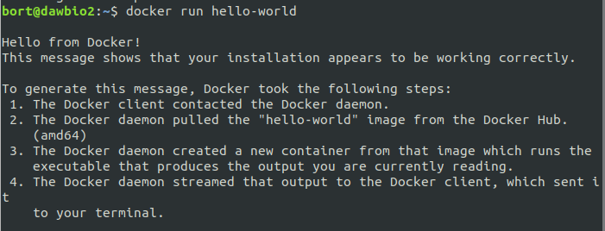

- Llisteu les imatges. Quantes imatges tens? Quin és el tag? I la id?
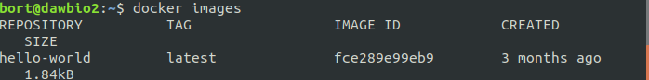
Tengo 1 imagen. El tag es «latest». Id es fce289e99eb9

- Llisteu els contenidors en execució.

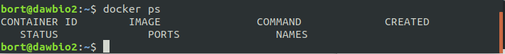
- Llisteu TOTs els contenidors

- En el Registre https://hub.docker.com/ , seleccioneu ‘Explore’, per defecte mostra les ‘docker images’ oficials, podeu buscar i veureu també les dels usuaris.
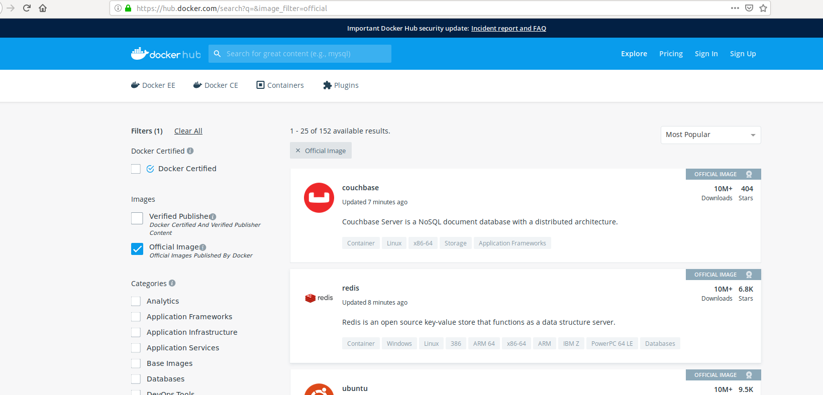

- Executeu un container de forma interactiva (opció -i), proveu amb el ubuntu proposat a l’aplicació hello-world (docker run -it ubuntu bash).
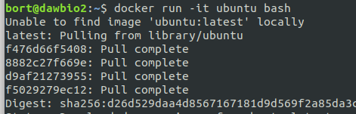
Quedareu executant l’interpret de comandos d’ubuntu, executeu ordres de linux.

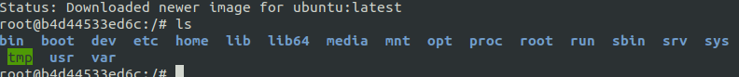

En una altra terminal podeu llistar les images i els contenidors

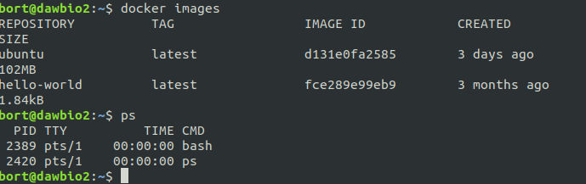
Quan sortiu amb l’ordre exit, comproveu com queden les images de docker i els contenidors:
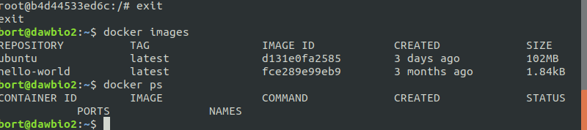

- Executeu el tomcat, mapant al port 8787 del HOST al port 8080 exposat pel contenidor:
$ docker run -it -p 8787:8080 tomcat
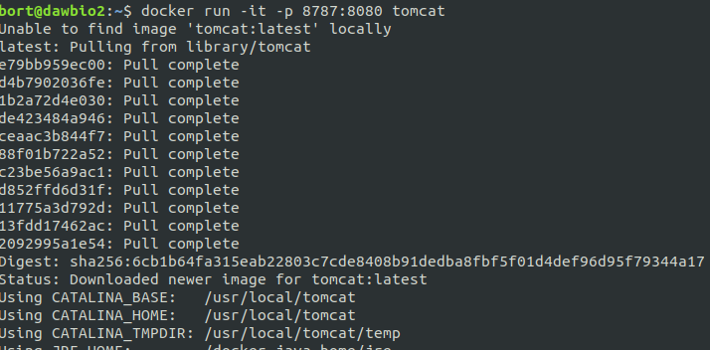

Obriu en el navegador la pagina del tomcat
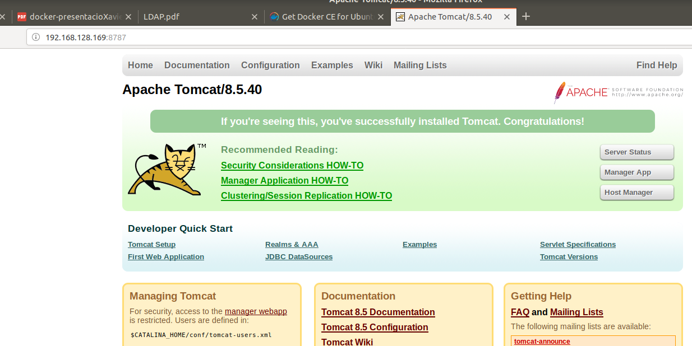

- Podeu llistar ara els contenidors. I executeu ordre per veure els ports d’un contenidor.
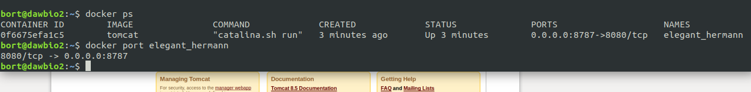

- Comproveu la aplicació portainer/portainer. És una aplicació que permet gestionar docker des d’un navegador
$ docker run -d -p 9000:9000 -v "/var/run/docker.sock:/var/run/docker.sock" portainer/portainer

S’executa com daemon, mapeja un port i mapeja un volume

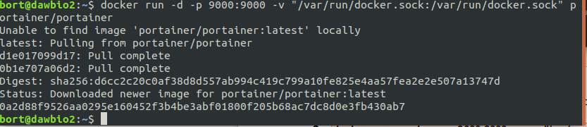
Obriu-la en un navegador. El primer cop demana crear usuari i contrassenya.
